

**Air530开发板G1使用说明**

|  |  |  |  |
| --- | --- | --- | --- |
| **硬件版本** | **修改记录** | **修改时间** | **制作** |
| V1.0 | 新建 | 2017.9.28 | Yujianghui |
| V1.1 | 修改 | 2017.11.24 | Yujianghui |
|  |  |  |  |
|  |  |  |  |

**一、Demo板介绍**

G1是基于Air530模块的demo板，这是一款高性能、高集成度的多模卫星定位导航模块。体积小、功耗低，可用于车载导航、智能穿戴、无人机等GNSS定位的应用中。支持GPS+北斗。Demo板配置如下：

5P贴片插座，方便用户下载调试；

25*25陶瓷天线；

内置3.3VLDO降压到3.3V供电；

2.8V--5V自适应电平串口；

脉冲信号指示灯（绿色）、数据传输信号指示灯（蓝色）。

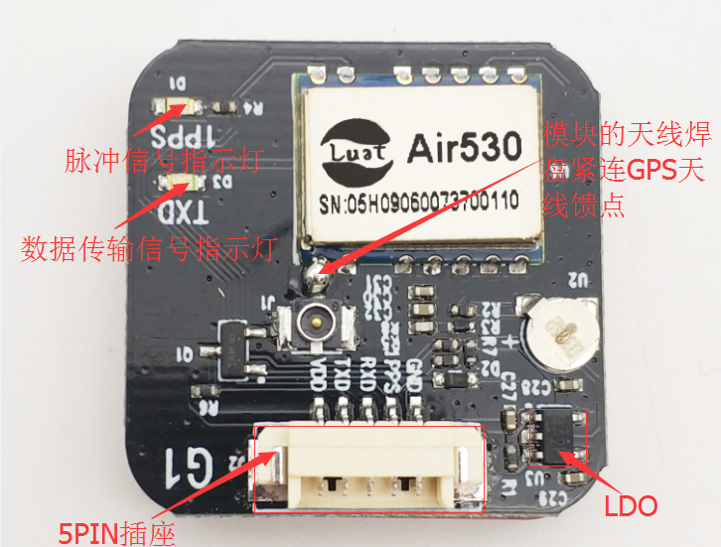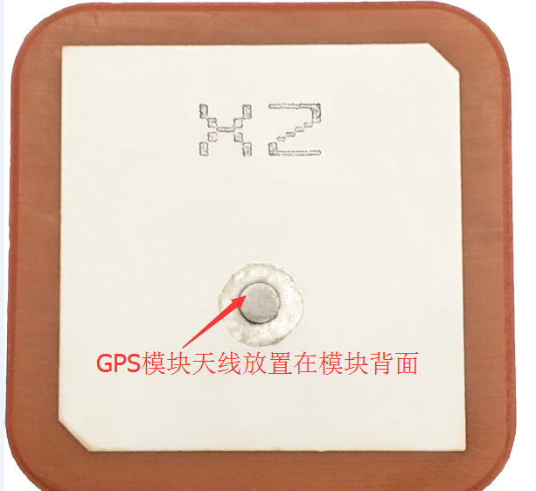

二、功能介绍

2.1 引脚定义

如下图标示各引脚定义为

|  |  |  |
| --- | --- | --- |
| pin脚 | 名称 | 描述 |
| 1 | VDD | 供电电源，电压输入范围3.3V-5.5V |
| 2 | TXD | GPS串口数据输出，2.8V--5V自适应 |
| 3 | RXD | GPS串口数据输入，2.8V--5V自适应 |
| 4 | 1PPS | One plus per second(2.8V) |
| 5 | GND | 接地 |

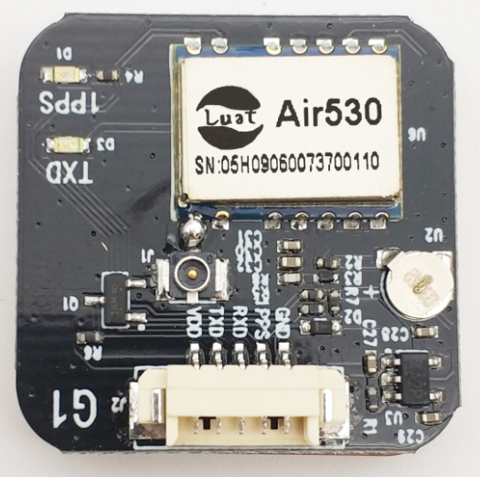

2.2开发板定位测试

将开发板的VDD接串口线的电源线，TXD接串口线的RXD，RXD 接串口线的TXD，GND接串口线的地线。

连上电脑端后打开测试软件**naviTrack，**选取对应串口，将波特率调到9600，

如下图所示:

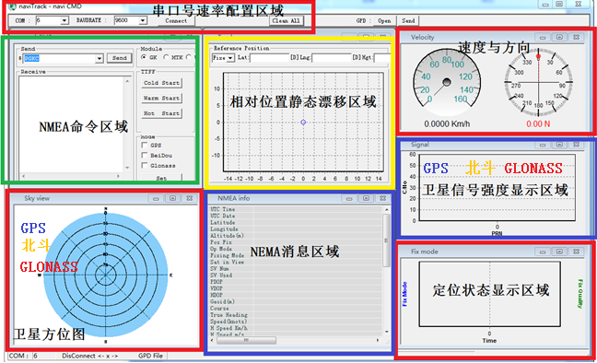

配置好串口后点击“connect”按钮，在定位模块正确连接串口和天线并且模块工作正常的情况下，将会看到如下图工作界面：

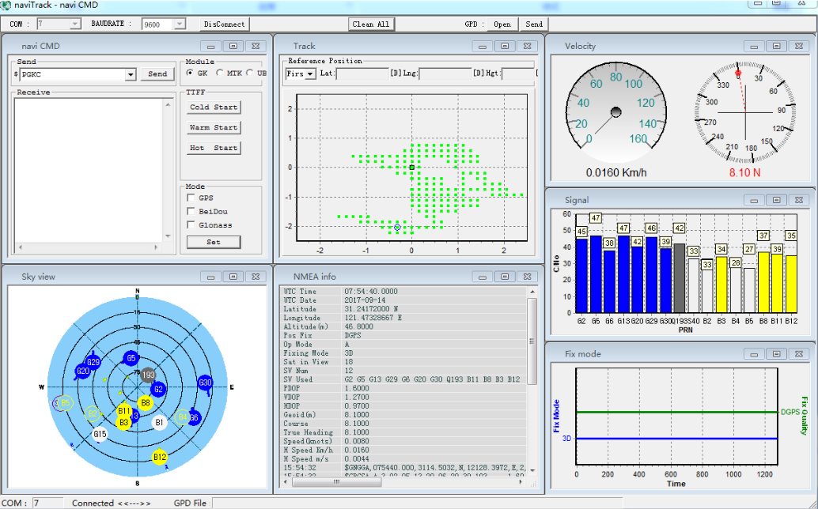

在naviTrack开始运行之后，会在软件所在位置，产生一个LOG文件夹，用于存放通过串口收到的NMEA 语句。naviTrack 接收到正确的NMEA 语句，会自动在LOG 文件夹下产生log 文件，记录串口收到的所有NMEA语句，文件命名格式：MMDD_hhmmss_COMxx.log，可以根据LOG进行分析GPS定位情况。